新 书 推 荐
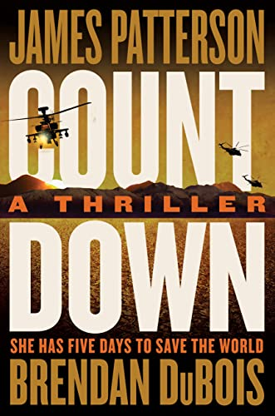
中文书名：《倒计时》
英文书名：COUNTDOWN
作 者：James Patterson
出 版 社：Little Brown
代理公司：DeFiore/ANA/Lauren Li
页 数：464页
出版时间：2023年3月
代理地区：中国大陆、台湾
审读资料：电子稿
类 型：惊悚悬疑

内容简介：

艾米·康沃尔有5天时间来拯救世界，4天时间来拯救她的家人。. . 詹姆斯-帕特森自《黑皮书》以来最引人入胜的惊悚小说。

前陆军游骑兵和现任陆军情报官艾米-康沃尔擅长在暗处工作，直到一次失败的实地行动暴露了她的上司和一个线人之间的黑暗交易，还有一个由天才恐怖分子实施的、可能杀死成千上万美国人的秘密计划，这其中包括她的丈夫和女儿。

她必须要保密。"组织 "想抹掉她。他们知道她的身份、历史和家庭的每一个细节。

康沃尔特工的倒计时已经开始。

作者简介：

詹姆斯·帕特森（James Patterson）是世界上最畅销的作家。作为亚历克斯·克罗斯（Alex Cross）的创造者，他创造了比任何在世的小说家都多的经久不衰的虚构英雄。他和家人住在佛罗里达。

谢谢您的阅读！
请将回馈信息发至：李文浩 （Lauren Li）
安德鲁﹒纳伯格联合国际有限公司北京代表处
北京市海淀区中关村大街甲59号中国人民大学文化大厦1705室, 邮编：100872
电话：010-82449901
传真：010-82504200
Email: JHuang@nurnberg.com.cn
网址：www.nurnberg.com.cn
微博：http://weibo.com/nurnberg
豆瓣小站：http://site.douban.com/110577/
微信订阅号：安德鲁书讯


